Dati Generali

Codice ISTAT | 015180 |  | Comune |  | Gorgonzola |  | 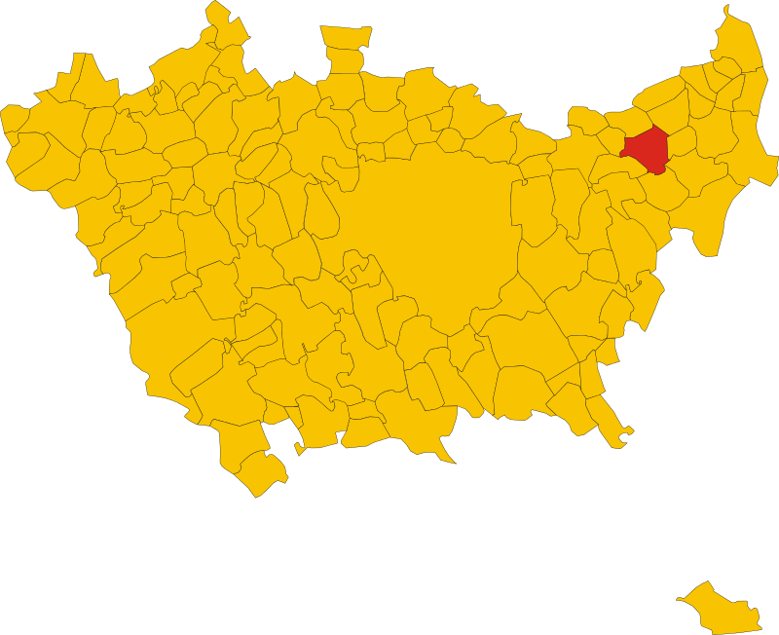
Regione | Lombardia |  | Provincia |  | Milano
Autorità di Bacino (L.183/89) |  |  | Po
Parco del | -
Altro | -
Indirizzo Sede Comunale |  | Via Italia, 62 – 20064 Gorgonzola (MI)
Telefono | Cent | 02.957011 |  | Fax |  | 02.95701231
e-mail | info@comune.gorgonzola.mi.it
PEC | Comune.gorgonzola@cert.legalmail.it |  |  |  |  |  | Tratto da http://it.wikipedia.org/wiki/Gorgonzola

INQUADRAMENTO LOGISTICO OPERATIVO DI PROTEZIONE CIVILE
ENTI DI COMPETENZA | Prefettura di | Milano | Amm. Prov.le | Milano
C.O.M. – Centro Operativo Misto di |  | Gorgonzola (n°19)
FORZE DELL’ORDINE | Questura di | Milano | Stazione C.C. di | Gorgonzola
FORZE DELL’ORDINE | Stazione P.S. di | Milano | Stazione G.d.F. | Gorgonzola
FORZE DELL’ORDINE | Stazione C.F.S. di | Milano | Altro: (specificare) | -
SOCCORSO TECNICO | VV.FF. di | Gorgonzola | A.R.P.A. di | Milano
SOCCORSO TECNICO | Altro: | - | Altro
SOCCORSO SANITARIO | Distretto A.S.T. | Milano | A.R.E.U.118 | Macroarea Alpina
SOCCORSO SANITARIO | Dist.to Veterinario | Milano | Altro: (specificare) | -
SOCCORSO SANITARIO | Altro: | -
VOLONTARIATO DI P.C. | Gruppo Volontari Protezione Civile
VOLONTARIATO A.I.B | -

TERRITORIO
Comuni confinanti |  | Pessano con Bornago, Gessate, Bellinzago Lombardo, Pozzuolo Martesana, Melzo, Cassina De’ Pecchi, Bussero
Superficie Com.le |  | 10,48 Km² |  |  |  | Altitudine media |  |  | 140 m s.l.m.
ALTIMETRIA (quota metri s.l.m. – valori espressi in %)
da 0 a 200 |  |  | da 201 a 400 |  |  | da 401 a 700 |  |  |  | oltre 701
Territorio pianeggiante |  |  |  | Territorio collinare |  |  |  | Territorio montuoso
IDROGRAFIA PRINCIPALE (*)
Reticolo Idrico Primario |  | Torrente Molgora, Naviglio della Martesana
Reticolo Idrico Minore (**) |  | Roggia Cascina Vecchia, Roggia Mirabella, Roggia Bescapera, Roggia Bettina, Roggia Libera, Roggia Mantegazza, Roggia Orobona
(*) Secondo la D.G.R. N° 7/7868 del 25.01.2002 - (**) Elenco aste principali
CARTOGRAFIA DI RIFERIMENTO
Tavoletta IGM (1.25.000) |  | “45 I SE”
Sezione CTR (1:10.000) |  | “B6d1”, “B6e1”, “B6d2”, “B6e2”
Altro |  | -

